MÓRÁGY KÖZSÉG
ÉRTÉKLELTÁRA

a településkép védelméről szóló önkormányzati rendelet függeléke

2017.
KÉSZÜLT MÓRÁGY KÖZSÉG ÖNKORMÁNYZAT MEGBÍZÁSÁBÓL
a kulturális örökség védelmével kapcsolatos szabályokról szóló 496/2016. (XII. 28.) Kormányrendelet 68. § (2) c. pontja alapján
KÉSZÍTETTE: TÓTH DÓRA KATA, TT 17-1484

MÓRÁGY HELYI VÉDELEMRE ÉRDEMES OBJEKTUMAI, 2017.

 | Cím | funkció | helyrajzi szám |  | Cím | funkció | helyrajzi szám
1. | Petőfi S. utca 2. | lakó- gazdasági épület, kerítés | 398. | 27. | Alkotmány utca 13. | lakóépület | 647.
2. | Petőfi S. utca 4. | lakóépület | 394. | 28. | Alkotmány utca 26. | lakó- és gazdasági épület | 631.
3. | Petőfi S. utca 41. | lakóépület | 317. | 29. | Alkotmány utca | kutak | 650., 637.
4. | Petőfi S. utca 58. | kerítés | 289. | 30. | Alkotmány utca 36. | templom, emlékmű | 609.
5. | Petőfi S. utca 60. | lakóépület | 285. | 31. | Alkotmány utca, temető | kripták | 609.
6. | Petőfi S. utca 67. | óvoda | 276. | 32. | Alkotmány utca 37. | lakóépület | 608.
7. | Petőfi S. utca 70. | góré | 259. | 33. | Alkotmány utca 39. | lakóépület | 605.
8. | Petőfi S. utca 71. | művelődési ház | 258. | 34. | Alkotmány utca 40. | egykori iskola épülete | 602.
9. | Petőfi S. utca | kápolna | 260. | 35. | Kossuth L. utca 2. | kerítés | 57.
10. | Petőfi S. utca | kutak | 336., 345. | 36. | Kossuth L. utca 16. | lakóépület | 29.
11. | Szabadság utca 6. | lakóépület | 583. | 37. | Kossuth L. utca 25. | lakó- gazdasági épület, kerítés | 803.
12. | Szabadság utca | egykori malom | 439. | 38. | Kossuth L. utca 28. | lakóépület | 798.
13. | Szabadság utca 16. | gazdasági épület | 574. | 39. | Kossuth L. utca 36. | lakóépület | 689.
14. | Szabadság utca 72. | kerítés | 427. | 40. | Kossuth L. utca 67 | lakó- gazdasági épület | 696.
15. | Szabadság utca 79. | gazdasági épület | 435. | 41. | Kossuth L. utca 83. | lakóépület | 676.
16. | Hősök tere | kereskedelmi épület | 61-63. | 42. | Kossuth L. utca 85. | lakóépület | 674.
17. | Alkotmány-Kossuth utca | emlékmű | 666/1. | 43. | Kossuth L. utca 92. | lakóépület | 597.
18. | Alkotmány utca 1. | lakóépület | 662. | 44. | Kossuth L. utca 95. | lakóépület | 593/2.
19. | Alkotmány utca 3. | községháza | 659. | 45. | Falu belterületi árkai | hidak | 156., 513., 590.
20. | Alkotmány utca 4. | lakóépület | 658. | 46. | Alsónánai utca | présház | 71.
21. | Alkotmány utca 5. | góré | 657. | 47. | Alsónánai utca 25. | kút | 118/1.
22. | Alkotmány utca 6. | lakóépület | 656. | 48. | Kismórágyi út 14. | lakóépület | 929/1.
23. | Alkotmány utca 7. | lakóépület | 655. | 49. | Kismórágyi út 20. | lakóépület | 936.
24. | Alkotmány utca 8. | lakóépület | 654. | 50. | Kismórágyi út 31. | lakóépület | 970.
25. | Alkotmány utca 9. | lakóépület | 652. | 51. | Kismórágyi út 33. | lakóépület | 972.
26. | Alkotmány utca 10. | lakóépület | 651. | 52. | Kismórágyi út 48 | lakóépület | 1003.
 |  |  |  | 53. | Kismórágyi út 50. | lakóépület | 1008.

MÓRÁGY BELTERÜLET
PETŐFI SÁNDOR UTCA
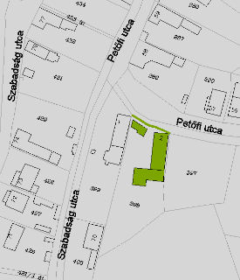 | Leírás  Keresztcsűrős épület, fa oszlopos tornáccal, szobára nyíló két utcai osztott ablakkal, padlástéri szellőzőnyílásokkal. Utcai kerítése és kapuja kovácsoltvas kialakítású.  Védett építészeti elemek  lakó- és gazdasági épület tömege, homlokzatainak megjelenése, nyílásrendje, tornáca, kovácsoltvas kerítése  Korrekciós javaslat  A parabolát az épület hátsó felén, az utcáról nem látható helyen kell elhelyezni. Az utcai homlokzat egy színűre (javasolt szín a fehér) festése. | MÓRÁGY, Petőfi S. utca 2. | Helyrajzi szám | 398.
 |  | - lakóépület, gazdasági ép, kerítés - | Védelem foka | H
 |  | 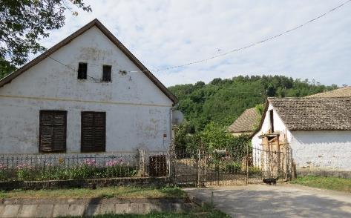
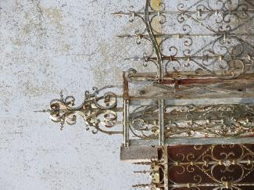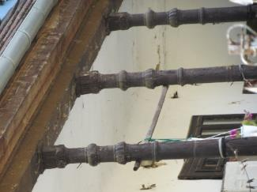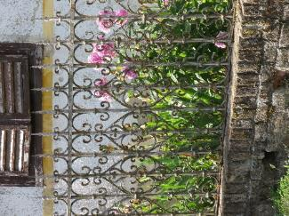
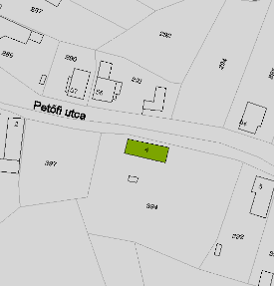 | Leírás  Utcával párhuzamos nyeregtetős lakóépület, magas homlokzatát a sárközi lakóházakra jellemző zsalugáteres padlástéri szellőzőnyílások tagolják.  Védett építészeti elemek  az épület tömege, utcai homlokzatának nyílásrendje.  Korrekciós javaslat  korrekciót nem igényel | MÓRÁGY, Petőfi S. utca 4. | Helyrajzi szám | 394.
 |  | - lakóépület - | Védelem foka | H
 |  | 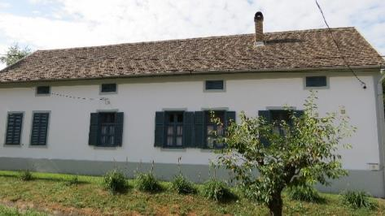
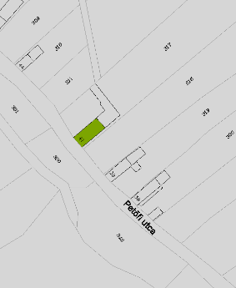 | Leírás  Utcára merőleges, nyeregtetős lakóépület, osztott ablakokkal az oromfalán, falazott pillérekkel gyámolított tornáccal az udvari homlokzatán.  Védett építészeti elemek  az épület tömege, homlokzatainak nyílásrendje, tornáca  Korrekciós javaslat  simított vakolat használata, vakolati keretezések és párkányzatok kialakítása, homlokzat újra festése mogyoróbarna-fehér, vagy pasztell sárga-fehér színekre | MÓRÁGY, Petőfi S. utca 41. | Helyrajzi szám | 317.
 |  | - lakóépület - | Védelem foka | H
 |  | 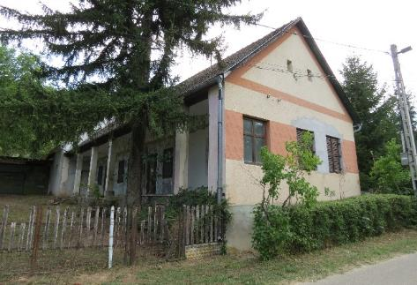
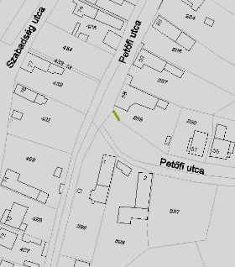 | Leírás  Sarok telek utcai kerítésének kovácsoltvas kapuja. A kerítés egyéb elemei már értéket nem mutatnak.  Védett építészeti elemek  kovácsoltvas kapu  Korrekciós javaslat  jellegében a kapuhoz illő kerítés kialakítása | MÓRÁGY, Petőfi S. utca 58. | Helyrajzi szám | 289.
 |  | - kerítés - | Védelem foka | H
 |  | 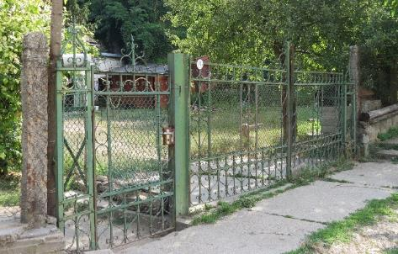
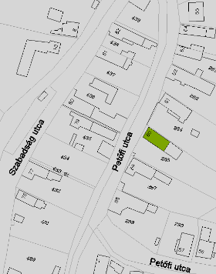 | Leírás  Hosszházas elrendezésű, nyeregtetős, jellegzetesen sváb lakóház. Utcai homlokzatát a négyzetes padlástéri szellőzőnyílásokon kívül osztott ablakok, és a tornác ablaknyílása tagolja. Udvar felől faoszlopos tornác határolja.  Védett építészeti elemek  épület tömege, homlokzatainak nyílásrendje, kialakítása  Korrekciós javaslat  nem szükséges | MÓRÁGY, Petőfi S. utca 60. | Helyrajzi szám | 285.
 |  | - lakóépület- | Védelem foka | H
 |  | 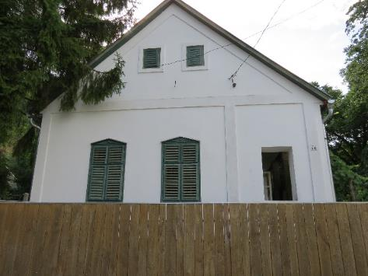
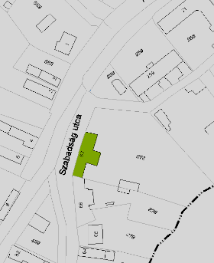 | Leírás  Zártsorú jellege, nagy ereszmagassága, harmonikus elhelyezésű, osztott ablakai rangos megjelenést kölcsönöznek az épületnek. 20. század elején épült.  Védett építészeti elemek  épület tömege, utcai nyílásrendje.  Korrekciós javaslat  Feltételezhetően egykor a homlokzat gazdagon díszített volt. Javasolt - esetleg fellelhető régi fotók alapján - a homlokzati díszek visszaállítása. | MÓRÁGY, Petőfi S. utca 67. | Helyrajzi szám | 276.
 |  | - óvoda - | Védelem foka | H
 |  | 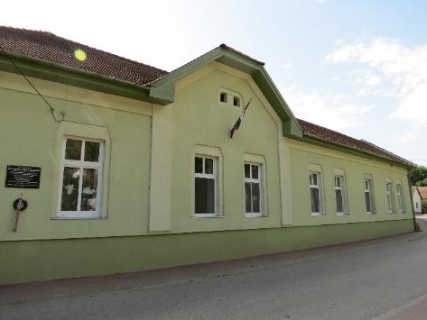

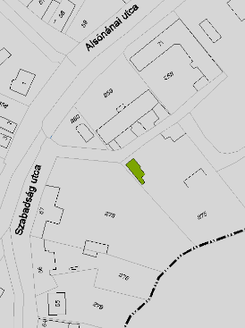 | Leírás  Sváb jellegű, megemelt góré lakóépülethez kapcsolódóan a telekhatáron.  Védett építészeti elemek  góré megjelenése  Korrekciós javaslat  A góré bővítményeként létesült épületrész ablakát javasolt megszüntetni. | MÓRÁGY, Petőfi S. utca 70. | Helyrajzi szám | 259.
 |  | - góré - | Védelem foka | H
 |  | 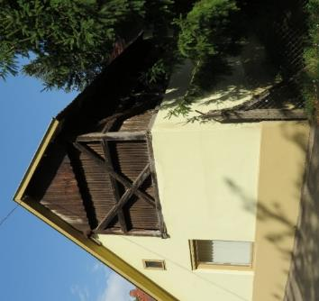
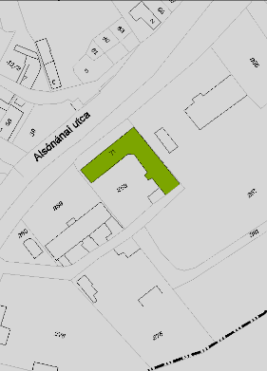 | Leírás  A település központjában, rangos helyen fekszik az L-alakú, földszintes polgárias épület. Utcai homlokzatát pilaszterek, könyöklő és díszes koronázó párkány díszíti. Osztott ablakait emelt szemöldök párkányuk alatt virágmintázatú dombormű díszíti.  Védett építészeti elemek  az épület tömege, utca homlokzatának megjelenése, nyílásrendje, díszítettsége.  Korrekciós javaslat  vakolati díszek sérüléseinek javítása, a felirat, illetve a kapu-átjáróban a rács cserélése az épület jellegéhez illő kialakításúra | MÓRÁGY, Petőfi S. utca 71. | Helyrajzi szám | 258.
 |  | - művelődési ház- | Védelem foka | H
 |  | 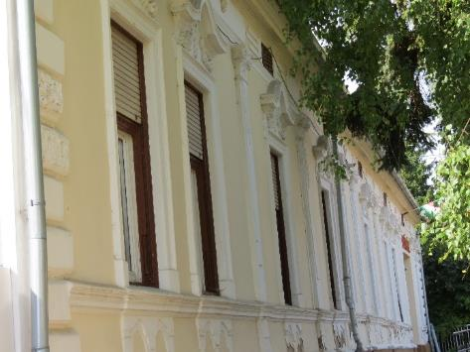
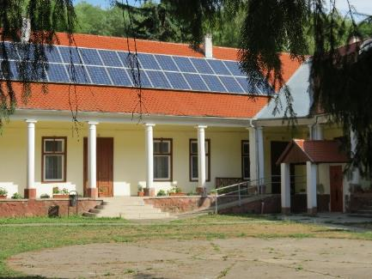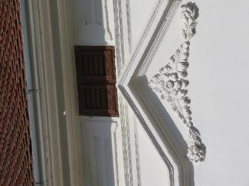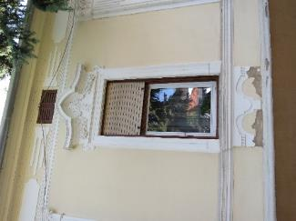

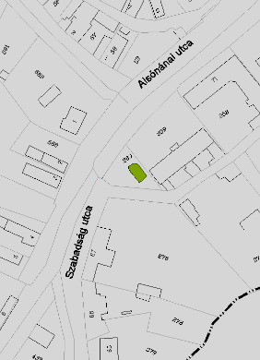 | Leírás  pontos címe Petőfi vagy Szabadság  ki tervezte, ki építtette  Szent Kereszt Felmagasztalása tiszteletére építették 1814-ben.  Országos védelemre érdemes.  Védett építészeti elemek  kápolna külső megjelenése  Korrekciós javaslat  homlokzati felület simított vakolása és újra festése a vakolati sávok kiemelésével | MÓRÁGY, Petőfi S. utca | Helyrajzi szám | 260.
 |  | - katolikus kápolna- | Védelem foka | H, MJ
 |  | 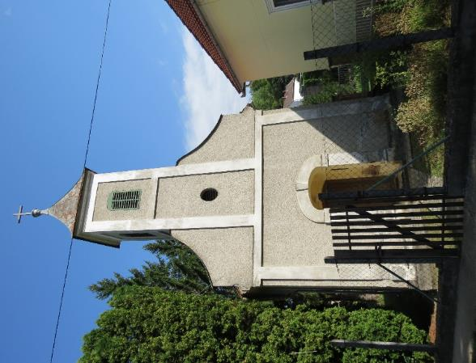
 | Leírás  Közterületen lévő, különböző kialakítású kerekes kutak.  Védett építészeti elemek  kutak megjelenése  Korrekciós javaslat  felújításuk szükséges | MÓRÁGY, Petőfi S. utca | Helyrajzi szám | 336., 345.,
 |  | - kutak - | Védelem foka | H
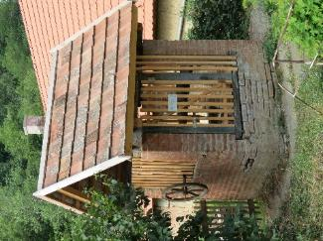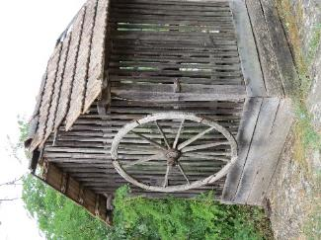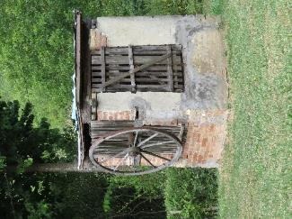

SZABADSÁG UTCA
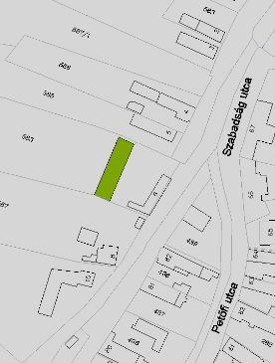 | Leírás  Védett építészeti elemek  épület tömege, utcai nyílásrendje, vakolati díszei.  Korrekciós javaslat  A tornác beüvegezését egységes formában célszerű kialakítani. | MÓRÁGY, Szabadság utca 6. |  | Helyrajzi szám | 583.
 |  | - lakóház - |  | Védelem foka | H
 |  | 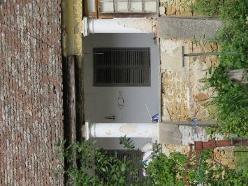
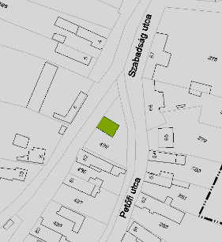 | Leírás  Az egykori malom épületében jelenleg helytörténeti múzeum működik. Nyerstégla felületű, eredeti nyílásrendjét megőrző, háromszintes épület.  címe?  építésének éve?  Védett építészeti elemek  épület tömege, homlokzatainak megjelenése, felülete, tagolása  Korrekciós javaslat  nem szükséges. | MÓRÁGY, Szabadság utca |  | Helyrajzi szám | 439.
 |  | - egykori malom épülete - |  | Védelem foka | H
 |  | 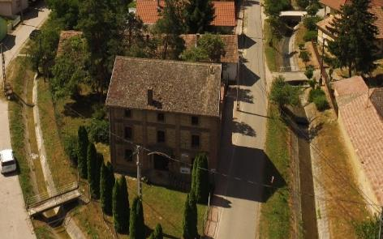
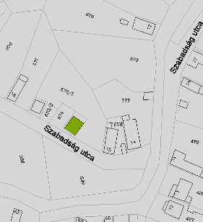 | Leírás  Présház jellegű épület, széles, faragott, felül rácsos bejárati ajtóval.  Fa nyílászárói, tornácoszlopai és egyszerű faragásokkal díszített léckerítése harmonikus egységet képeznek.  Védett építészeti elemek  épület tömege, homlokzatainak nyílásrendje, díszei.  Korrekciós javaslat  nem szükséges. | MÓRÁGY, Szabadság utca 16. |  | Helyrajzi szám | 574.
 |  | - gazdasági épület- |  | Védelem foka | H
 |  | 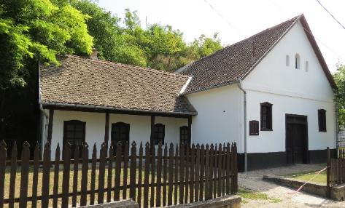
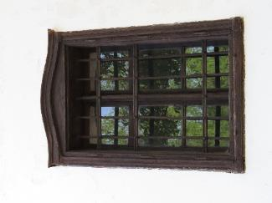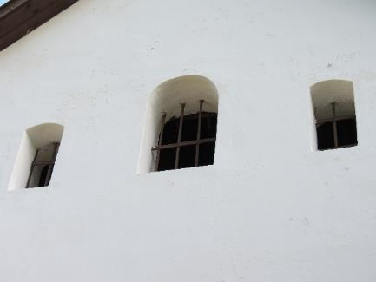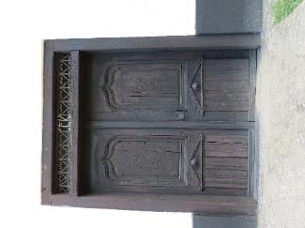

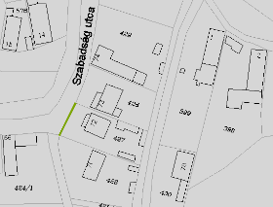 | Leírás  Utcai telekhatáron lévő kovácsoltvas kerítés.  Védett építészeti elemek  kerítés megjelenése  Korrekciós javaslat  nem szükséges. | MÓRÁGY, Szabadság utca 72. |  | Helyrajzi szám | 427.
 |  | - kerítés- |  | Védelem foka | H
 |  | 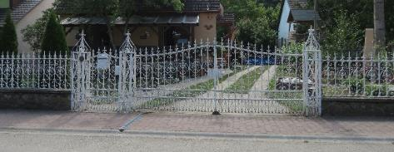
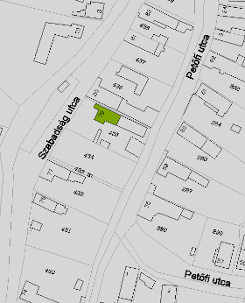 | Leírás  A lakóház folytatásában épített, hagyományos megjelenésű gazdasági épület.  Védett építészeti elemek  a gazdasági épületrész tömege, homlokzati kialakítása  Korrekciós javaslat  nem szükséges | MÓRÁGY, Szabadság utca 79. |  | Helyrajzi szám | 435.
 |  | - gazdasági épület- |  | Védelem foka | H
 |  | 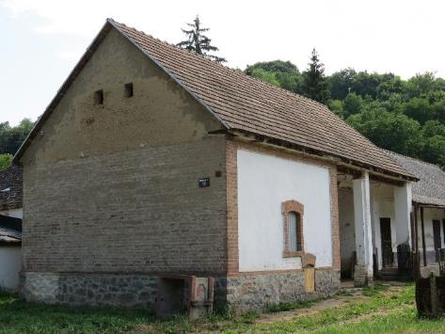
HŐSÖK TERE
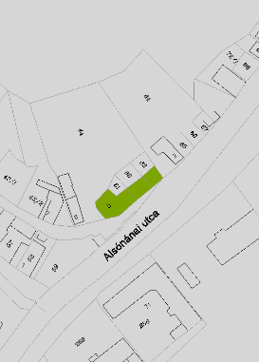 | Leírás  Zártsorú beépítésű, földszintes épület a község központjában, funkciója elsősorban szolgáltató, vendéglátó jellegű.  Védett építészeti elemek  Az épületegyüttes tömege, homlokzati nyílásrendjének kialakítása.  Korrekciós javaslat  Javasolt az eredeti formájú és méretű ablakok visszaállítása a 62. hrsz-ú épületen is. | MÓRÁGY, Hősök tere 5. |  | Helyrajzi szám | 61-63.
 |  | - kereskedelmi épület- |  | Védelem foka | H
 |  | 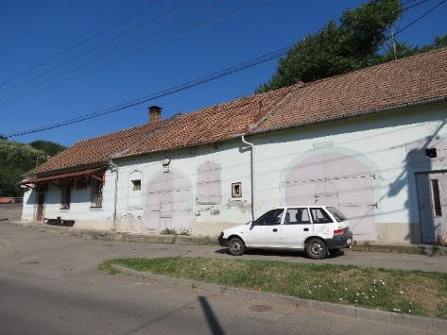
ALKOTMÁNY UTCA
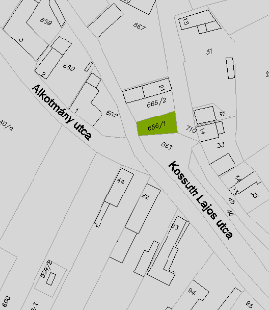 | Leírás  A II. világháború áldozatainak emlékére állíttatott emlékmű.  Védett építészeti elemek  emlékmű  Korrekciós javaslat  nem szükséges |  | MÓRÁGY, Alkotmány-Kossuth u | Helyrajzi szám | 666/1.
 |  |  | - emlékmű - | Védelem foka | H
 |  |  | 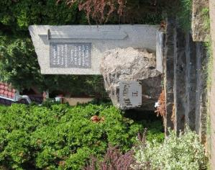

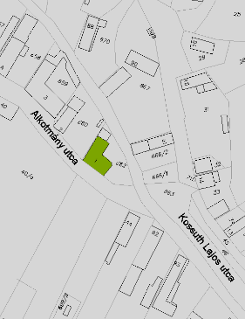 | Leírás  L-alakú lakóépület, harmonikus kialakítású utcai homlokzattal, osztott, fa zsalugáteres ablakokkal.  Védett építészeti elemek  az épület tömege, utcai homlokzatának nyílásrendje.  Korrekciós javaslat  nem szükséges | MÓRÁGY, Alkotmány utca 1. | Helyrajzi szám | 662.
 |  | - lakóépület - | Védelem foka | H
 |  | 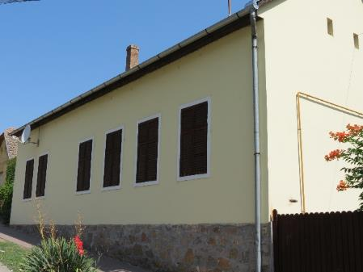
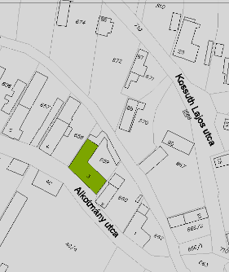 | Leírás  Zártsorú beépítésű, L-alakú épületben a Polgármester hivatal működik. A klasszicista stílusú épület osztott ablakait szemöldök és könyöklő párkány díszíti, a nyílások között dór mintázatú pilaszterek húzódnak. A kocsibejáró felett térdfal emelkedik.  Védett építészeti elemek  az épület tömege, utcai homlokzatának megjelenése, nyílásrendje, tagolása, díszítettsége.  Korrekciós javaslat  korrekciót nem igényel | MÓRÁGY, Alkotmány utca 3. | Helyrajzi szám | 659
 |  | - Községháza- | Védelem foka | H
 |  | 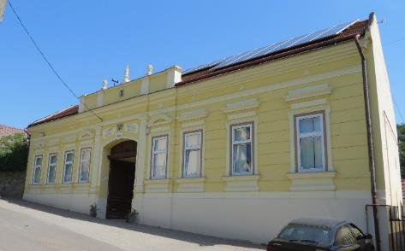
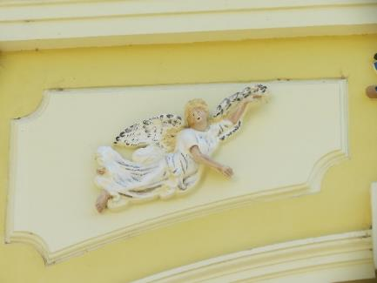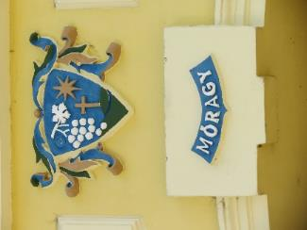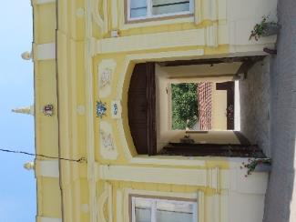

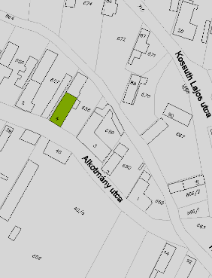 | Leírás  1901-ben épített oldalhatáron álló, nyeregtetős, tornácos lakóépület. Utcai homlokzatát népi díszítő-motívumok gazdagítják. Tornácát köroszlopok gyámolítják.  Országos védelemre érdemes épület.  Védett építészeti elemek  az épület tömege, homlokzatainak megjelenése, nyílásrendje, díszítettsége.  Korrekciós javaslat  korrekciót nem igényel | MÓRÁGY, Alkotmány utca 4. | Helyrajzi szám | 658.
 |  | - lakóépület - | Védelem foka | H, MJ
 |  | 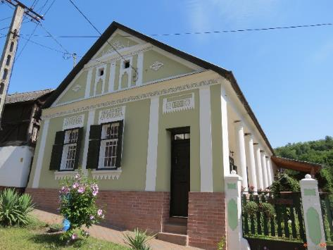
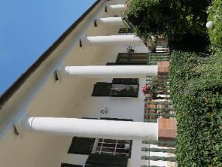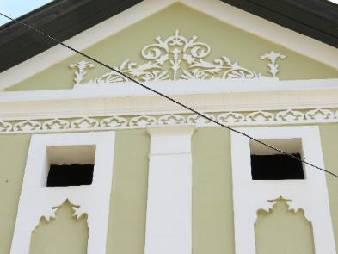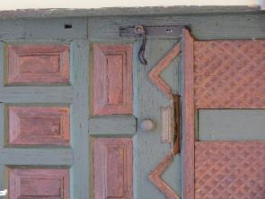
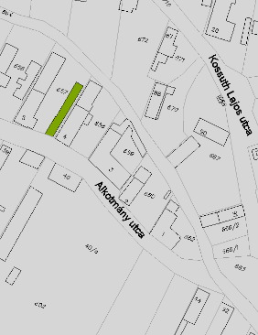 | Leírás  Utcai telekhatárra helyezett, alul falazott, fenti része fából készített terménytároló.  Védett építészeti elemek  a góré megjelenése  Korrekciós javaslat  nem szükséges | MÓRÁGY, Alkotmány utca 5. | Helyrajzi szám | 657.
 |  | - góré - | Védelem foka | H
 |  | 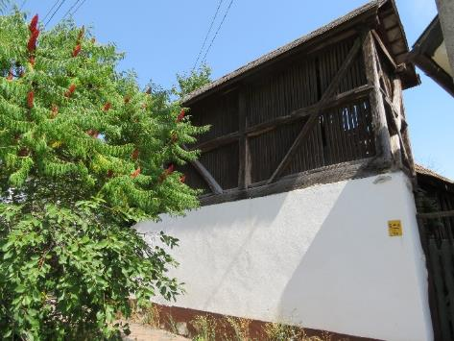

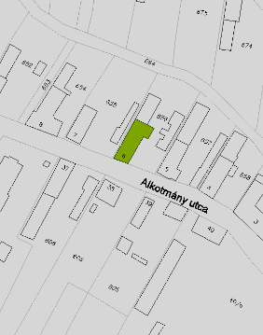 | Leírás  Oldalhatáron álló, utcára merőleges nyeregtetős lakóépület, utcai homlokzaton kettő osztott ablakkal, tornácra vezető ajtóval ás négyzet alakú, zsalugáteres szellőző ablakkal. Nyitott tornácát kör keresztmetszetű oszlopok gyámolítják.  Védett építészeti elemek  az épület tömege, homlokzatainak megjelenése, tagolása.  Korrekciós javaslat  nem szükséges | MÓRÁGY, Alkotmány utca 6. | Helyrajzi szám | 656.
 |  | - lakóház - | Védelem foka | H
 |  | 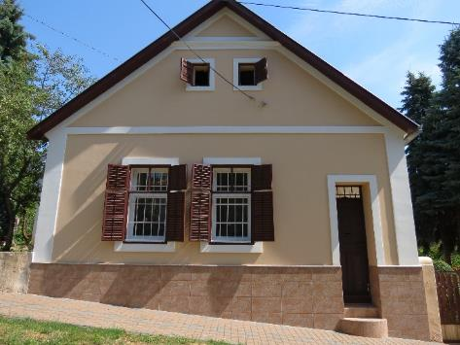
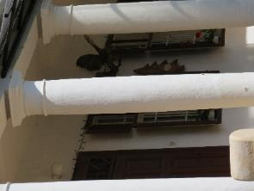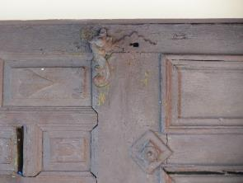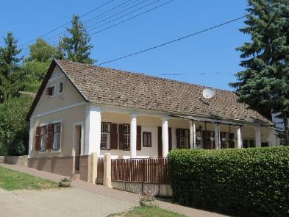
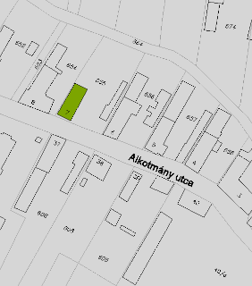 | Leírás  Fésűs beépítésű, utcára merőleges nyeregtetős lakóépület. Utcai homlokzatát kovácsoltvas zsalugáterekkel védett ablakok, udvari homlokzatát oszlopokra támaszkodó tornác jellemzi.  Védett építészeti elemek  épület tömege, homlokzatainak nyílásrendje, megjelenése  Korrekciós javaslat  ablakkeretezések, párkányzatok kialakítása javasolt a vakolat síkból való kiemelésével, tetőhéjazat cseréje hódfarkú cserépre | MÓRÁGY, Alkotmány utca 7. | Helyrajzi szám | 655.
 |  | - lakóépület - | Védelem foka | H
 |  | 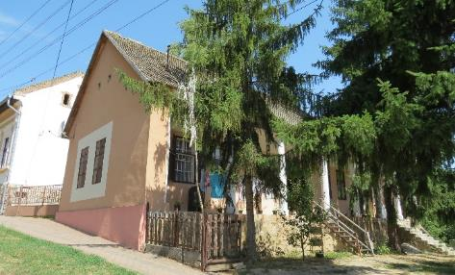
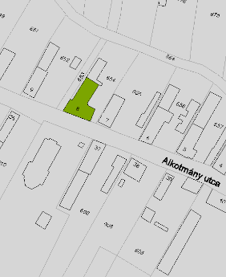 | Leírás  A polgárosodás jeleit mutató rangos épület az utcai telekhatáron, hézagosan zártsorú beépítéssel, L-alakban hátrafelé nyúló szárnnyal.  Hármas osztott ablakait keret, szemöldök- és könyöklőpárkány teszi hangsúlyossá.  Védett építészeti elemek  épület tömege, utcai nyílásrendje, vakolatdíszei  Korrekciós javaslat  vakolati díszek helyreállítása | MÓRÁGY, Alkotmány utca 8. | Helyrajzi szám | 654.
 |  | - lakóépület - | Védelem foka | H
 |  | 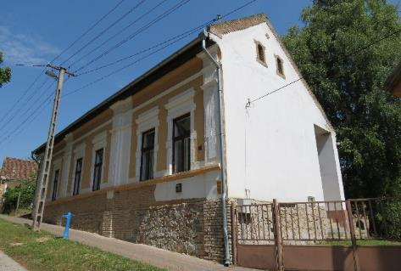
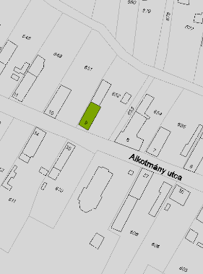 | Leírás  Utcára merőleges nyeregtetős lakóépület, kis méretű, rácsos ablakokkal, köt keresztmetszetű oszlopokra támaszkodó nyitott tornáccal.  Védett építészeti elemek  épület tömege, utcai nyílásrendje, tornáca  Korrekciós javaslat  Az épület felújítása szükséges: lábazat terméskővel történő fedése, homlokzat vakolása és fehérre festése. | MÓRÁGY, Alkotmány utca 9. | Helyrajzi szám | 652.
 |  | - lakóház - | Védelem foka | H
 |  | 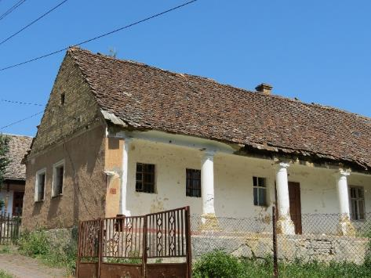
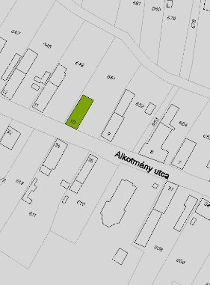 | Leírás  Hosszházas elrendezésű, nyeregtetős lakóház, hagyományos nyílásrendi kialakítással (kettő ablak, tornácajtó, szellőzőnyílások). Keskeny, nyitott tornácát faragott fa oszlopok és fa korlát határolja.  Védett építészeti elemek  épület tömege, homlokzatainak nyílásrendje, vakolati díszei.  Korrekciós javaslat  nem szükséges. | MÓRÁGY, Alkotmány utca 10. | Helyrajzi szám | 651.
 |  | - lakóház - | Védelem foka | H
 |  | 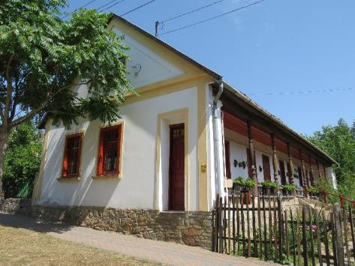
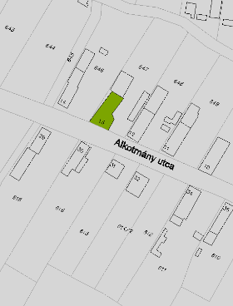 | Leírás  1899-ben épített, magas homlokzatú, rangos megjelenésű lakóépület. A keretezett ablaknyílásokat pilaszterek tagolják, a koronázó-párkányát vakolati díszítősáv alkotja.  Védett építészeti elemek  épület tömege, utcai nyílásrendje, vakolati díszei.  Korrekciós javaslat  A homlokzaton a kék szín alkalmazása helyett törtfehér szín javasolt. A vakolatkváderek, a főpárkány és a pilaszterek azonos színűek legyenek. | MÓRÁGY, Alkotmány utca 13. | Helyrajzi szám | 647.
 |  | - lakóház - | Védelem foka | H
 |  | 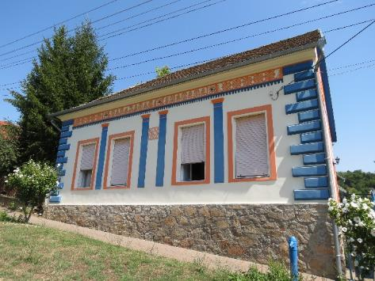

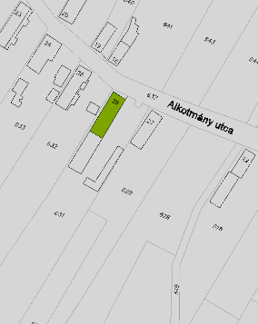 | Leírás  Hosszházas elrendezésű, nyeregtetős lakóépület, eredeti nyílásrenddel, gazdagon díszített utcai homlokzattal, faoszlopos tornáccal. Gazdasági melléképületei szintén megőrizték eredeti formájukat.  Védett építészeti elemek  épület tömege, homlokzatainak nyílásrendje, vakolati díszei.  Korrekciós javaslat  nem szükséges | MÓRÁGY, Alkotmány utca 26. | Helyrajzi szám | 631.
 |  | - lakóház, gazdasági épület - | Védelem foka | H
 |  | 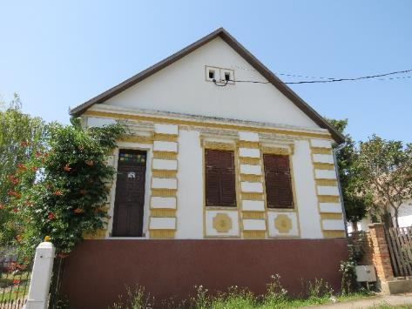
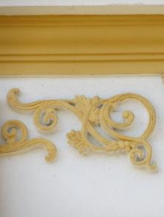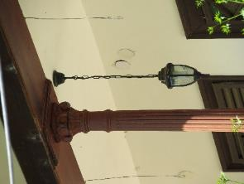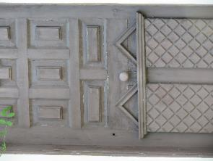
 | Leírás  Alkotmány utcában található kerekes kutak.  Védett építészeti elemek  kutak  Korrekciós javaslat  nem szükséges | MÓRÁGY, Alkotmány utca | Helyrajzi szám | 650., 637.
 |  | - kutak - | Védelem foka | H
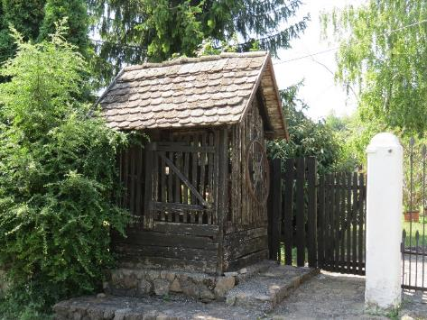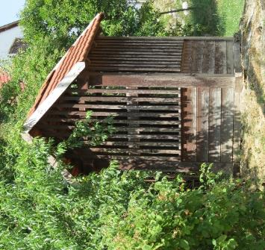

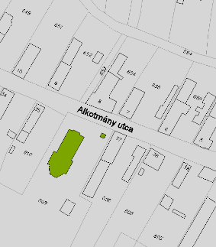 | Leírás  A református templomot 1785-ben építették barokk stílusban, 1928-ban teljes mértékben átépítették és bővítették, karzatait újjáépítették, berendezését kicserélték.  A kertjében áll az 1926-ban emeltetett gránit emlékmű, amelyet a világháborúban elesettek emlékére állították.  Védett építészeti elemek  a templom külső, belső megjelenése és az emlékmű  Korrekciós javaslat  nem szükséges | MÓRÁGY, Alkotmány utca 36. | Helyrajzi szám | 609.
 |  | - templom, emlékmű - | Védelem foka | H
 |  | 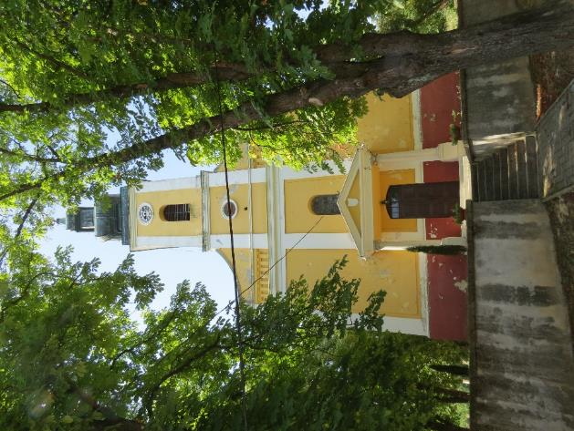
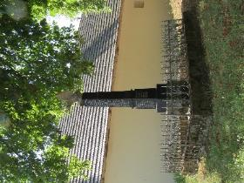
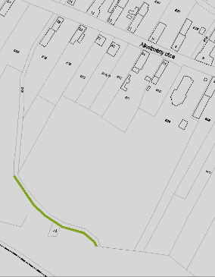 | Leírás  A temetőben található kripták egyedi kialakításuk miatt helytörténeti érték mellett építészeti értéket is képviselnek.  Védett építészeti elemek  a kripták  Korrekciós javaslat  nem szükséges | MÓRÁGY, Alkotmány utca temető | Helyrajzi szám | 609.
 |  | - kripták - | Védelem foka | H
 |  | 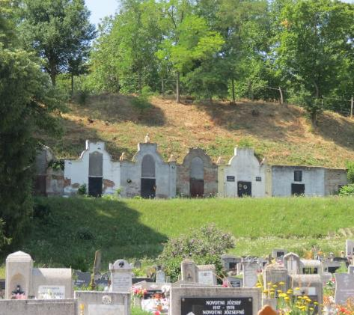

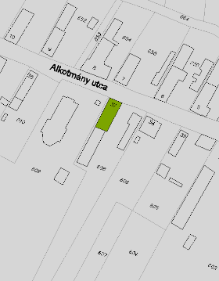 | Leírás  Oldalhatáron álló, nyeregtetős, udvar felé tornácos kialakítású lakóépület. Négyzetes keresztmetszetű oszlopok tagolják a hosszoldalon elhelyezett nyitott tornácot. Az itt lévő ablakok formája, tagolt kialakítása eredeti formájukat őrzik.  Védett építészeti elemek  épület tömege, udvari homlokzatának nyílásrendje, tornáca  Korrekciós javaslat  Utcai nyílásrend visszaállítása javasolt (kettő keskeny – udvar felőli ablakokéhoz hasonló – osztott ablakokra cserélése). Javasolt vakolati díszek helyreállítása esetleg fellelhető régi fényképek alapján. | MÓRÁGY, Alkotmány utca 37. | Helyrajzi szám | 608.
 |  | - lakóház - | Védelem foka | H
 |  | 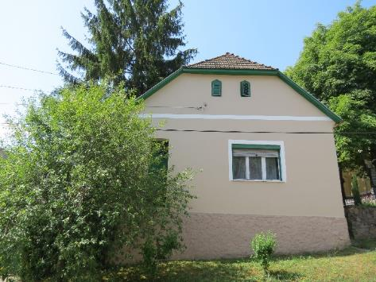
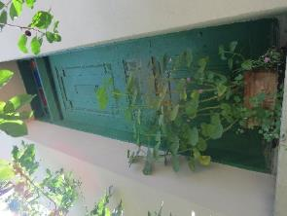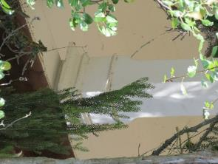

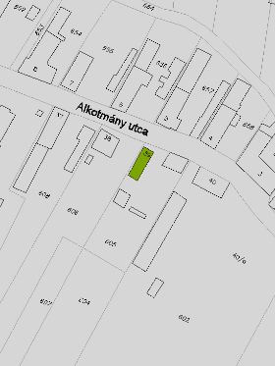 | Leírás  Utcai telekhatára épített lakóépület, magas lábazattal, zsalugáterekkel védett padlástéri szellőzőnyílásokkal, vakolati díszekkel tagolt homlokzattal.  Védett építészeti elemek  az épület utca homlokzatának nyílásrendje, díszítettsége, tagolása  Korrekciós javaslat  Vakolati hibák javítása. A fal síkjából kiemelkedő részeket fehérre, egyéb területét halvány sárgára, lábazatát erőteljesebb színűre festeni. Palafedés cseréje hódfarkú cserépre. | MÓRÁGY, Alkotmány utca 39. | Helyrajzi szám | 605.
 |  | - lakóház - | Védelem foka | H
 |  | 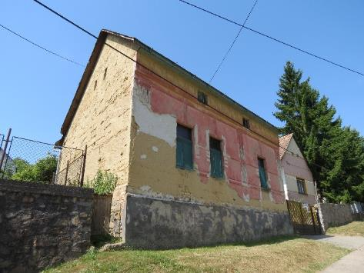
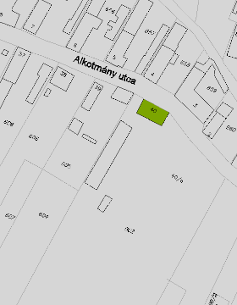 | Leírás  Általános iskola régi épülete, utcai telekhatára építve. Osztott ablakok és kváderezett pilaszterek tagolják a homlokzatot.  Védett építészeti elemek  az épület tömege, utcai homlokzatának megjelenése, tagolása.  Korrekciós javaslat  nem szükséges | MÓRÁGY, Alkotmány utca 40. | Helyrajzi szám | 602.
 |  | - egykori iskola épülete - | Védelem foka | H
 |  | 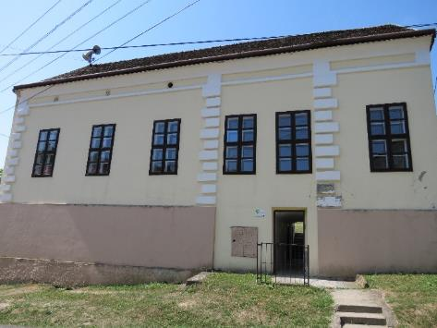
KOSSUTH LAJOS UTCA
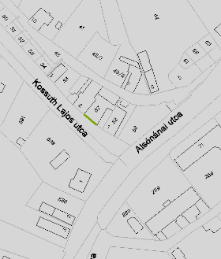 | Leírás  Kovácsoltvas kerítés és kapu.  Védett építészeti elemek  Kovácsoltvas kerítés és kapu.  Korrekciós javaslat  A kerítésoszlopok kialakítása kisméretű téglából javasolt. | MÓRÁGY, Kossuth L. utca 2. | Helyrajzi szám | 57.
 |  | - kerítés - | Védelem foka | H
 |  | 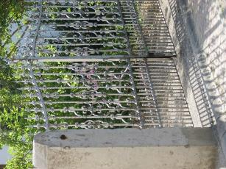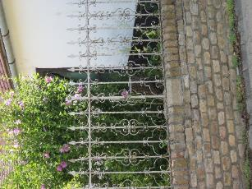

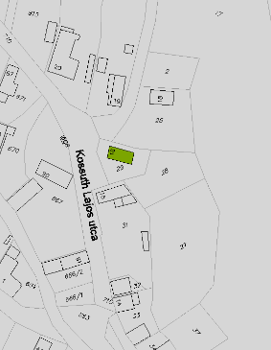 | Leírás  Nyeregtetős lakóépület, hosszházas elrendezéssel, négy osztott ablakkal az utcai homlokzatán, amelyek közül a padlástéri utólag került kialakításra.  Védett építészeti elemek  az épület tömege, nyílásrendje  Korrekciós javaslat  korrekciót nem igényel | MÓRÁGY, Kossuth L. utca 16. | Helyrajzi szám | 29.
 |  | - lakóépület - | Védelem foka | H
 |  | 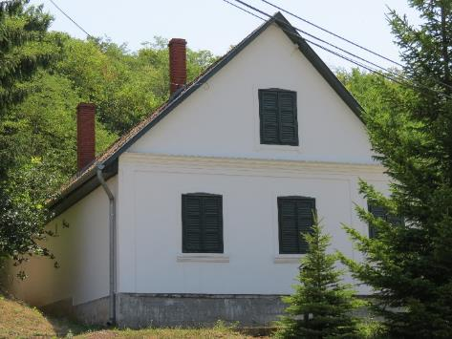
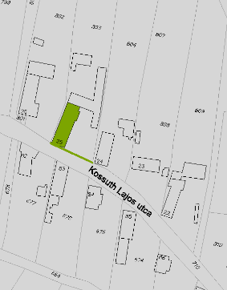 | Leírás  Keresztcsűrős beépítésű lakóépület gazdasági épületrésszel. Lakóépület hosszoldalán pillérekre támaszkodó tornác fut végig. Utcai kerítése és kapuja kovácsolt vasból készült.  Védett építészeti elemek  a lakó és a gazdasági épület tömege, udvar felőli homlokzatuk megjelenése, tagolása, valamint a kerítés.  Korrekciós javaslat  korrekciót nem igényel | MÓRÁGY, Kossuth L. utca 25. | Helyrajzi szám | 803.
 |  | - lakó- és gazdasági ép, kerítés- | Védelem foka | H
 |  | 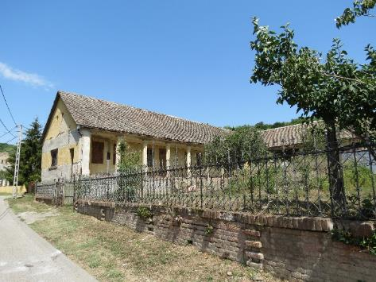
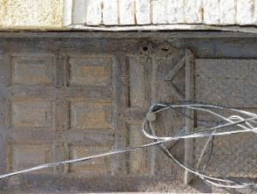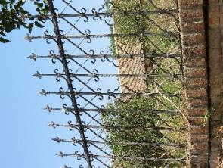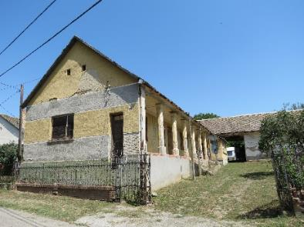

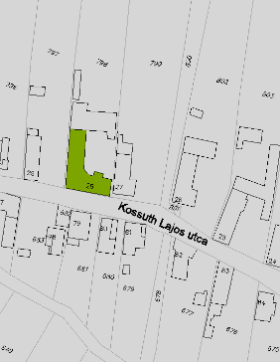 | Leírás  Zártsorú beépítésű, L-alakú lakóépület keresztcsűrős elhelyezkedésű gazdasági épülettel. Utcai homlokzata gazdagon díszített.  Védett építészeti elemek  az épület tömege, homlokzatainak megjelenése, nyílásrendje, díszítettsége  Korrekciós javaslat  nem szükséges | MÓRÁGY, Kossuth L. utca 28. | Helyrajzi szám | 798.
 |  | - lakóépület - | Védelem foka | H
 |  | 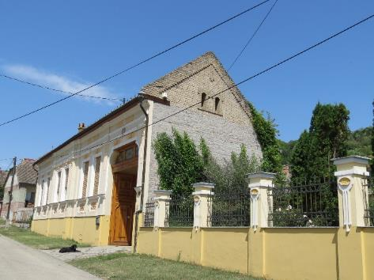
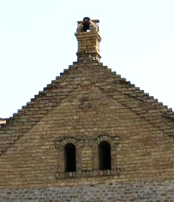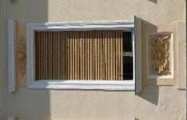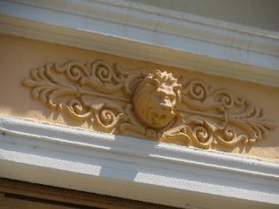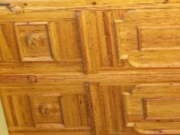
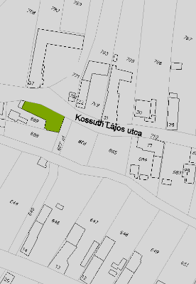 | Leírás  L-alaprajzú, kontyolt nyeregtetős lakóépület zártsorú jelleggel. Hatalmas, osztott ablakait vakolati keretezések díszítik.  Védett építészeti elemek  épület tömege, utcai nyílásrendje  Korrekciós javaslat  vizesedés megszüntetése | MÓRÁGY, Kossuth L. utca 36. | Helyrajzi szám | 689.
 |  | - lakóépület - | Védelem foka | H
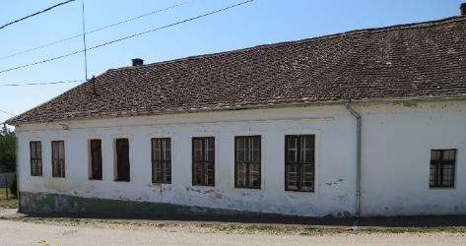
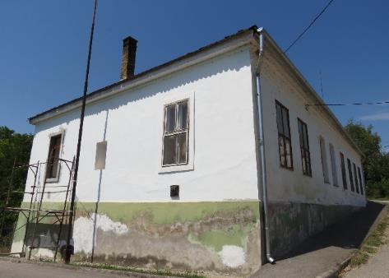

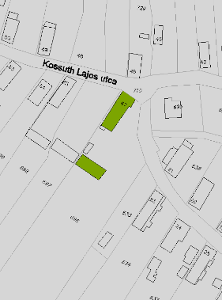 | Leírás  Utcára merőleges nyeregtetős lakóépület udvar felőli homlokzata kör keresztmetszetű, falazott oszlopokra támaszkodó tornáccal és hagyományos nyílásrenddel kialakított épületrész.  Befordított gazdasági épületét faragott fa oszlopokra támaszkodó nyitott tornác határolja.  Védett építészeti elemek  a lakóépület udvar felőli homlokzatának tornáca és nyílásrendje, valamint a gazdasági épület tömege, megjelenése.  Korrekciós javaslat  nem szükséges. | MÓRÁGY, Kossuth L. utca 67. | Helyrajzi szám | 696.
 |  | - lakó- és gazdasági ép. - | Védelem foka | H
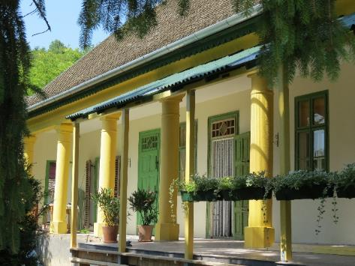
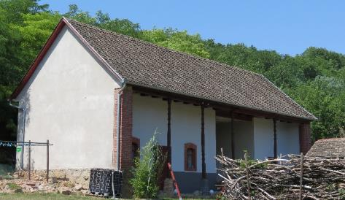
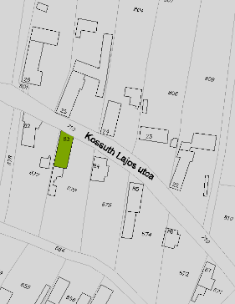 | Leírás  Lakóépület hosszoldalán húzódó nyitott tornác és nyílásrend.  Védett építészeti elemek  épület tömege, udvari homlokzatának nyílásrendje, tornáca  Korrekciós javaslat  nem szükséges. | MÓRÁGY, Kossuth L. u.83. | Helyrajzi szám | 676.
 |  | - lakóház - | Védelem foka | H
 |  | 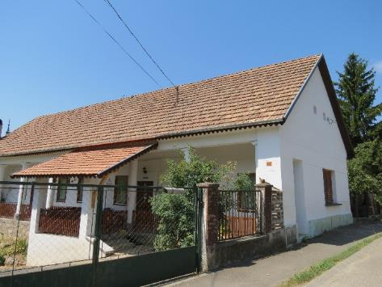

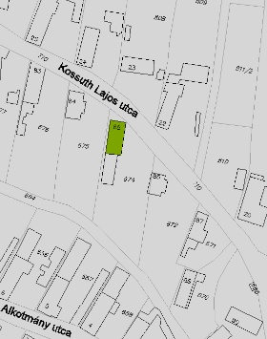 | Leírás  Hagyományos kialakítású sváb lakóház, kör keresztmetszetű oszlopokkal határolt, térdfalas, nyitott tornáccal, osztott ablakokkal.  A tornácajtóba 1879-es dátum van faragva.  Védett építészeti elemek  épület tömege, homlokzatainak nyílásrendje, tornáca  Korrekciós javaslat  nem szükséges. | MÓRÁGY, Kossuth L. u.85. | Helyrajzi szám | 674.
 |  | - lakóház - | Védelem foka | H
 |  | 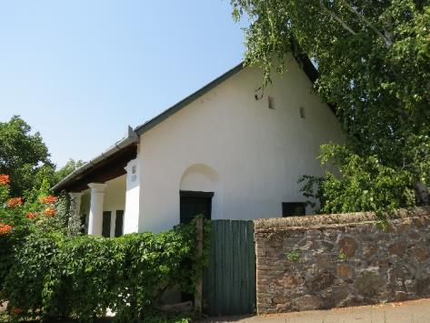
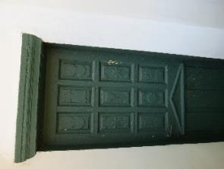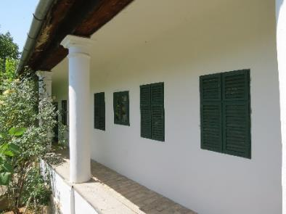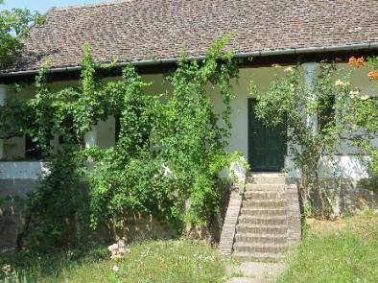
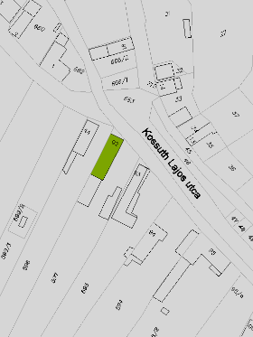 | Leírás  Hosszházas elrendezésű épület. Hátsó részét falazott oszlopos tornác határolja. Gazdasági épületének nyílásrendje eredeti formáját őrzi.  Utcai része jelentős átalakítások során építészeti értékét elvesztette.  Védett építészeti elemek  az épület tömege, udvar felöli homlokzatának kialakítása.  Korrekciós javaslat  parabola áthelyezése utcáról kevésbé látható épületrészre | MÓRÁGY, Kossuth L. u.92. | Helyrajzi szám | 597.
 |  | - lakóház - | Védelem foka | H
 |  | 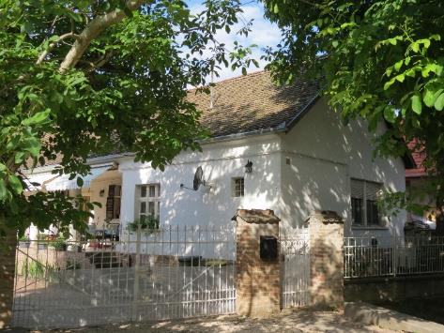

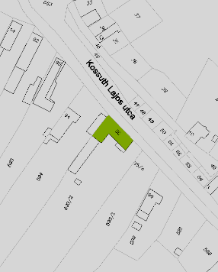 | Leírás  L-alakú, polgárias lakóépület, széles kocsi-áthajtóval az épület közepén. Hatosztatú ablakait alul-fölül egyszerű mintázatú dombormű díszíti. Padlástéri szellőzőnyílásait fazsalugáterek védik.  Védett építészeti elemek  a lakóépület tömege, utcai homlokzatának nyílásrendje, díszítettsége  Korrekciós javaslat  Az épület bal utcai homlokzatán befalazott ablak helyreállítása javasolt. | MÓRÁGY, Kossuth L. u 95. | Helyrajzi szám | 593/2.
 |  | - lakóház - | Védelem foka | H
 |  | 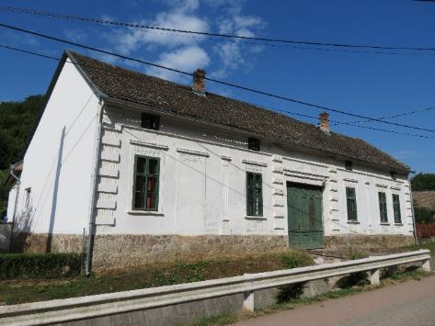
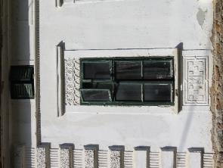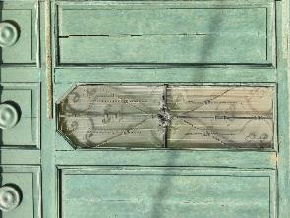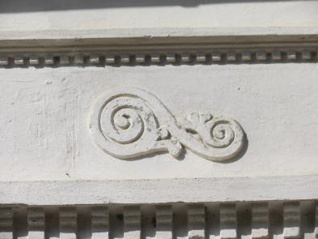
 | Leírás  A településen átfolyó patak és a Kossuth-Alkotmány utcákból lezúduló csapadék vízelvezető árkai felett, a telkek megközelíthetősége miatt számos híd létesült. Ezek egy része még tégla boltozatukkal, helyenként terméskővel kirakott felépítményükkel részben még őrzik eredeti formájukat.  Védett építészeti elemek  hidak  Korrekciós javaslat  Felújításuknál, helyreálltásuknál kerülendő a beton használata. | MÓRÁGY, belterület árkai | Helyrajzi szám | 156., 513., 590.
 |  | - hidak - | Védelem foka | H
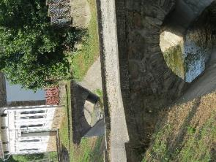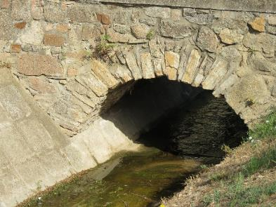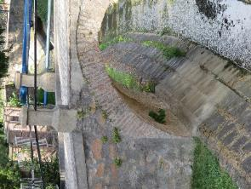

ALSÓNÁNAI UTCA
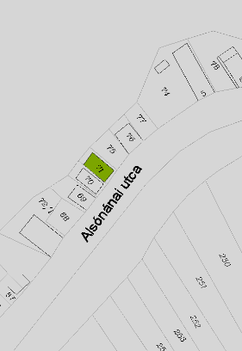 | Leírás  Kis alapterületű présház, löszfalba vájt pincével, utcára merőleges nyeregtetővel, díszesen faragott, zsalugáteres, osztott ablakkal, és padlástéri szellőzőnyílással, valamint a présházakra jellemző szellőzőráccsal ellátott, faragott fa ajtóval.  Védett építészeti elemek  a présház teljes külső megjelenése, tömege, nyílásrendje.  Korrekciós javaslat  nem szükséges | MÓRÁGY, Alsónánai utca | Helyrajzi szám |  | 71.
 |  | - présház - | Védelem foka |  | H
 |  | 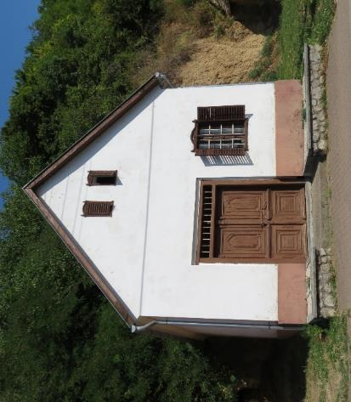
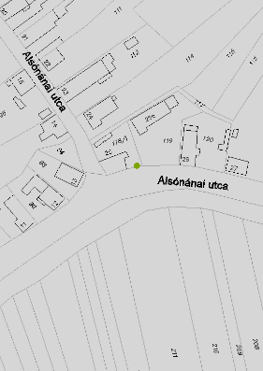 | Leírás  Út szélén álló, kerekes kút.  Védett építészeti elemek  kút  Korrekciós javaslat  nem szükséges | MÓRÁGY, Alsónánai u.25. | Helyrajzi szám |  | 118/1.
 |  | - kút - | Védelem foka |  | H
 |  | 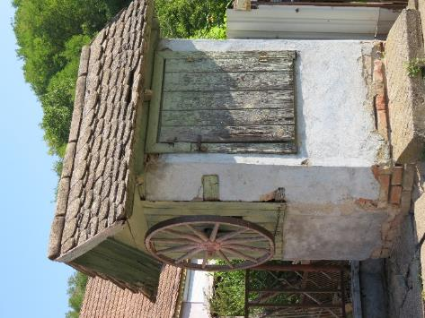
KISMÓRÁGY
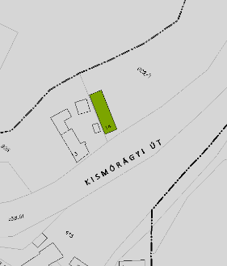 | Leírás  Hosszházas elrendezésű lakóépület tornácát fejezetes pillérek gyámolítják. A tornácot faragásokkal díszített keskeny ajtó zárja le.  Védett építészeti elemek  épület tömege, tornácának kialakítása  Korrekciós javaslat  Homlokzaton két keskeny ablak beépítése a jelenlegi egy helyett, továbbá egyszínűre festése (fehér). | KISMÓRÁGY, Kismórágyi út 14. | Helyrajzi szám |  | 929/1.
 |  | - lakóépület - | Védelem foka |  | H
 |  | 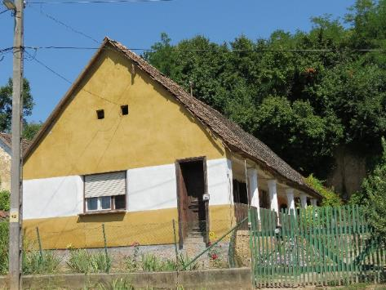
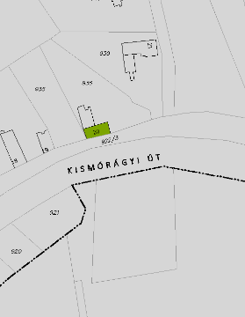 | Leírás  L-alakú lakóépület, harmonikus osztású nyílásrenddel kialakítva.  Védett építészeti elemek  az épület tömege, utcai homlokzatának megjelenése, nyílásrendje.  Korrekciós javaslat  nem szükséges | MÓRÁGY, Kismórágyi út 20. | Helyrajzi szám |  | 936.
 |  | - lakóépület - | Védelem foka |  | H
 |  | 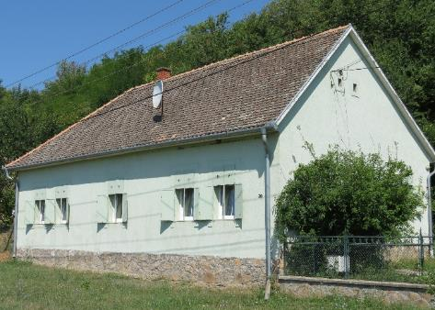
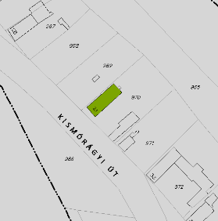 | Leírás  Utcára merőleges, nyeregtetős lakóépület, fehérre meszelt, köt keresztmetszetű oszlopokra támaszkodó tornáccal.  Védett építészeti elemek  az épület tömege, udvar felőli homlokzatának megjelenése.  Korrekciós javaslat  Utcai homlokzaton kettő keskeny ablak elhelyezése a jelenlegi széles helyett, valamint fehérre festése. | MÓRÁGY, Kismórágyi út 31. |  | Helyrajzi szám |  | 970.
 |  | - lakóépület - |  | Védelem foka |  | H
 |  | 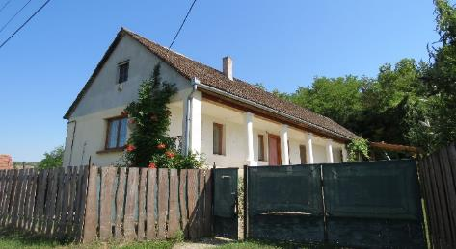
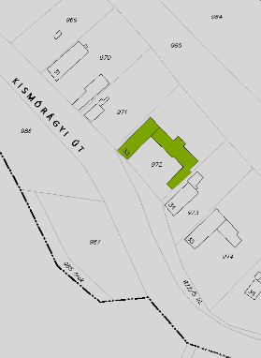 | Leírás  Hosszházas elrendezésű lakóépület keresztcsűrős gazdasági épületekkel. Faoszlopos tornáca keskeny utcai ajtóban végződik. Gazdasági épületrészeinek tetőszerkezete erősen sérült.  Védett építészeti elemek  a lakó- és gazdasági épületek tömege, homlokzatainak kialakítása, nyílásrendje.  Korrekciós javaslat  A gazdasági épületek tetőzetének azonnal helyreállítása szükséges.  A lakóépület esetében a homlokzatok festése fehérre, redőnyök cseréje zsalugáterekre, parabola elhelyezése utcáról nem látható helyre. | MÓRÁGY, Kismórágyi út 33. |  | Helyrajzi szám |  | 972.
 |  | - lakóépület - |  | Védelem foka |  | H
 |  | 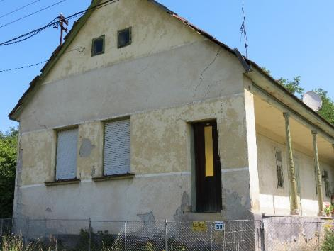
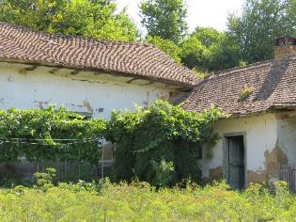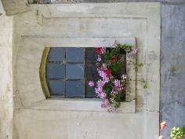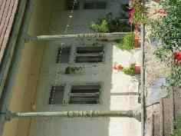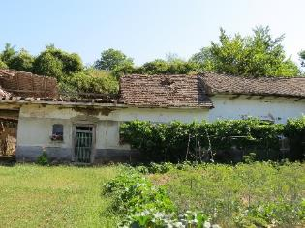

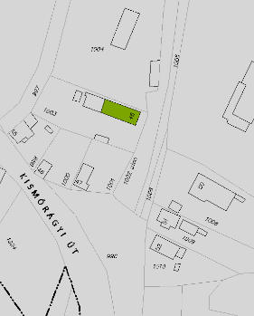 | Leírás  Nyeregtetős lakóépület, három, osztott keskeny ablakkal az utcai homlokzatán, udvar felől faoszlopos tornáccal.  Védett építészeti elemek  az épület tömege, homlokzatainak kialakítása, nyílásrendje.  Korrekciós javaslat  nem szükséges | MÓRÁGY, Kismórágyi út 48. | Helyrajzi szám | 1003.
 |  | - lakóépület - | Védelem foka | H
 |  | 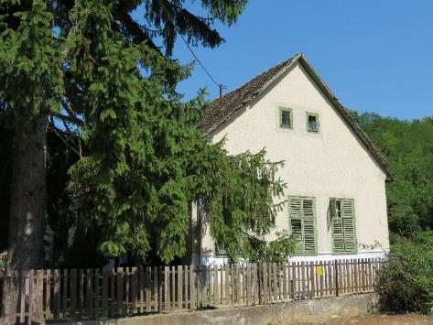
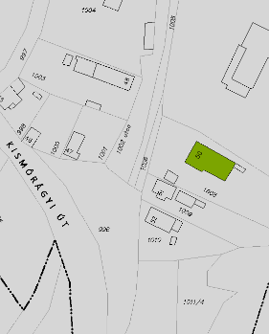 | Leírás  Az egykori kismórágyi általános iskola épülete, jelenleg lakóház. Intézményi funkcióját impozáns jellege tükrözi.  Védett építészeti elemek  az épület tömege, homlokzati kialakítása  Korrekciós javaslat  nem szükséges | MÓRÁGY, Kismórágyi út 50. | Helyrajzi szám | 1008.
 |  | - lakóépület - | Védelem foka | H
 |  | 